Strategi for kvalitetsutvikling i skolen i lys av fagfornyelsen

Mål for strategien
I 2020 tok skolene i bruk det nye læreplanverket LK20/LK20S, som ble utviklet gjennom fagfornyelsen. Mange av målene og rammene for opplæringen er endret gjennom det nye læreplanverket. Da må også verktøyene og ressursene for kvalitetsutvikling i skolen gjennomgås og fornyes slik at de støtter opp under det nye læreplanverket. Denne strategien er en plan for hvordan gjennomgangen gjøres og hvordan det legges til rette for involvering og medvirkning i arbeidet.
Kvalitetsutvikling handler om å legge best mulig til rette for elevenes trivsel, læring og utvikling. Nasjonale myndigheter, skoleeiere, skoleledere og lærere har ulike behov for informasjon for å kunne ivareta sitt ansvar for kvalitetsutvikling. Når vi nå videreutvikler de nasjonale verktøyene og ressursene for kvalitetsutvikling, er det derfor viktig at de utvikles gjennom samarbeid og bred involvering, og at veivalg diskuteres.
Strategien er utviklet av Kunnskapsdepartementet, med innspill fra partene i referansegruppen for fagfornyelsen.
Denne strategien skal:
- Beskrive formål og rammer for kvalitetsvurdering og kvalitetsutvikling
- Synliggjøre ulike roller og ansvar og understreke behovet for samarbeid og tillit for å lykkes med kvalitetsutvikling
- Vise hvordan nasjonale verktøy og ressurser for kvalitetsutvikling videreutvikles i lys av fagfornyelsen og hvordan det legges til rette for involvering og medvirkning

Strategien beskriver også en overordnet tidsplan for det videre arbeidet med kvalitetsutvikling i skolen. Strategien tar utgangspunkt i kvalitetsutvikling i grunnskolen, men må ses i sammenheng med kvalitetsutvikling i barnehage og i videregående opplæring. Kvalitetsutvikling i grunnskolen må også ses i sammenheng med andre tjenester i kommuner og fylkeskommuner som er viktige for barn og unge.
Det samiske læreplanverket gjelder for elever i samisk forvaltningsområde og for elever som har rett til opplæring på samisk språk i landet for øvrig. I tillegg er det elever som har rett til opplæring i samiske språk. Det er få elever som har opplæring i og på samisk, og det kan være en utfordring å skaffe et godt kvantitativt kunnskapsgrunnlag om disse elevene. Derfor er det viktig at ressurser og verktøy også kan bidra til et kvalitetsutviklingsarbeid som er tilpasset disse elevene.

Formål med kvalitetsvurdering og kvalitetsutvikling i skolen

Læreplanverket og opplæringsloven gir mål og rammer
Læreplanverket og opplæringsloven med forskrifter setter målene og rammene for grunnopplæringen og kvalitetsutvikling i skolen. Kvalitet i skolen handler derfor om i hvilken grad disse målene preger arbeidet og realiseres.
Overordnet del av læreplanverket gir retning for opplæringen i alle fag. Den slår fast at alle fag bidrar til å realisere skolens brede formål. Skolen har både et danningsoppdrag og et utdanningsoppdrag. Oppdragene henger sammen og er gjensidig avhengig av hverandre. Opplæringen skal danne hele mennesket og gi hver og en mulighet til å utvikle sine evner.
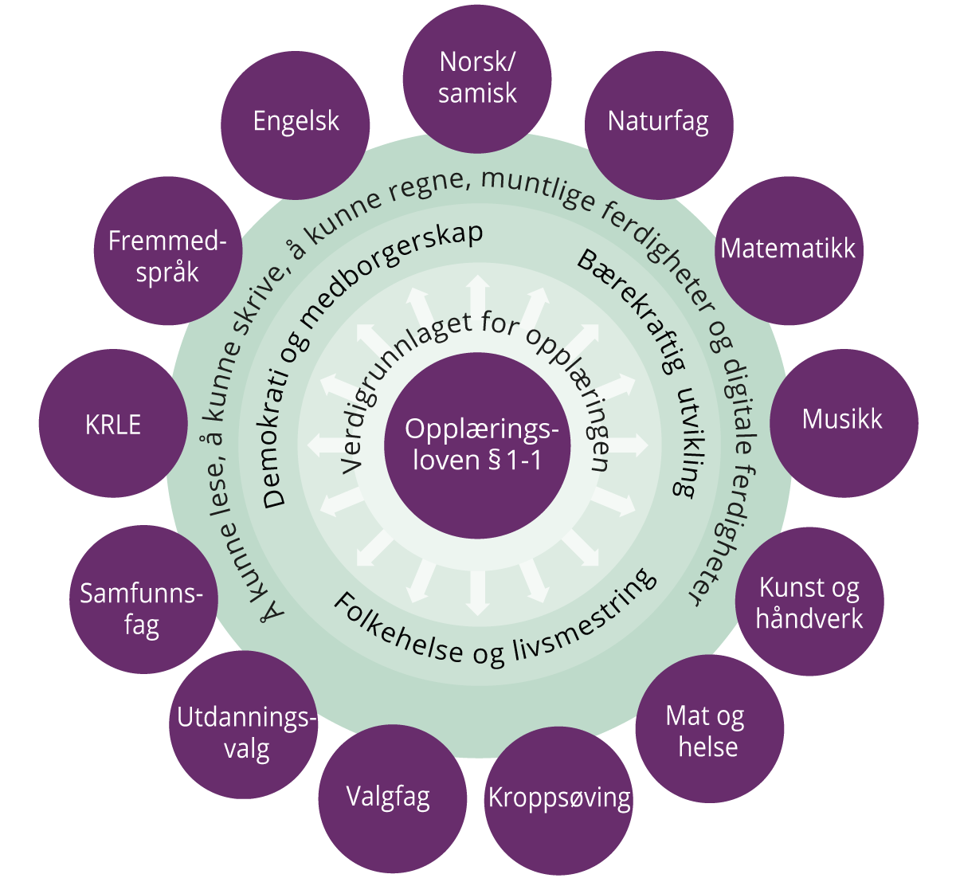
          - Illustrasjon av forholdet mellom verdier og prinsipper for opplæringen og grunnskolens fag. Læreplanene i fag bygger på verdiene og prinsippene i overordnet del, og fagene utgjør til sammen en helhet. (Opprinnelig fra Meld. St. 28 (2015–2016))
Skolens brede formål og doble oppdrag må ligge til grunn for arbeidet med kvalitetsutvikling på alle nivåer i opplæringen.
I del 1 i overordnet del om opplæringens verdigrunnlag slås det fast at skolen skal:
- sørge for at menneskeverdet og de verdiene som støtter opp om det, legges til grunn for opplæringen og hele virksomheten
- gi elevene historisk og kulturell innsikt og forankring, og bidra til at hver elev kan ivareta og utvikle sin identitet i et inkluderende og mangfoldig fellesskap
- bidra til at elevene blir nysgjerrige og stiller spørsmål, utvikler vitenskapelig og kritisk tenkning og handler med etisk bevissthet
- la elevene utfolde skaperglede, engasjement og utforskertrang, og la dem få erfaring med å se muligheter og omsette ideer til handling
- bidra til at elevene utvikler naturglede, respekt for naturen og klima- og miljøbevissthet
- gi elevene mulighet til å medvirke og til å lære hva demokrati betyr i praksis
I læreplanene i fag synliggjøres og knyttes verdiene til det enkelte fag gjennom teksten Fagets relevans og sentrale verdier i delen Om faget.

I del 2 i overordnet del som beskriver sentrale prinsipper for læring, utvikling og danning, slås det fast at skolen både har et danningsoppdrag og et utdanningsoppdrag. Skolen skal:
- støtte og bidra til elevenes sosiale læring og utvikling gjennom arbeid med fagene og i skolehverdagen for øvrig
- se opplæringen i fag i lys av de verdiene og prinsippene som hele opplæringen bygger på
- legge til rette for og støtte elevenes utvikling av de fem grunnleggende ferdighetene gjennom hele opplæringsløpet
- bidra til at elevene reflekterer over sin egen læring, forstår sine egne læringsprosesser og tilegner seg kunnskap på selvstendig vis
- legge til rette for læring innenfor de tre tverrfaglige temaene folkehelse og livsmestring, demokrati og medborgerskap og bærekraftig utvikling

I del 3 i overordnet del stilles det også tydelige krav til skolens praksis. Opplæringen skal skje i samarbeid og forståelse med hjemmet, og samarbeidet skal bidra til å styrke elevenes læring og utvikling. Skolen skal:
- utvikle inkluderende fellesskap som fremmer helse, trivsel og læring for alle
- legge til rette for læring for alle elever og stimulere den enkeltes motivasjon, lærelyst og tro på egen mestring
- være et profesjonsfaglig fellesskap der lærere, ledere og andre ansatte reflekterer over felles verdier og vurderer og videreutvikler sin praksis
Opplæring i lærebedrift og arbeidsliv skal gi praktisk erfaring og relevant kompetanse, og forberede på de faglige kravene og forventningene som stilles i arbeidslivet.

Ny opplæringslov
Opplæringslovutvalgets utredning NOU 2019: 23 Ny opplæringslov ble levert i 2019 og var på offentlig høring i 2020. Kunnskapsdepartementet vurderer forslagene i utredningen og de over 700 høringssvarene og skal utarbeide et samlet forslag til ny opplæringslov. Forslaget skal sendes på bred offentlig høring i løpet av 2021. Departementet tar sikte på at endelig forslag til ny opplæringslov skal legges fram for Stortinget, behandles og vedtas slik at den nye loven kan tre i kraft fra og med skoleåret 2023–2024.

Kvalitetsutvikling som kontinuerlig prosess
Kvalitetsutvikling i skolen er en kontinuerlig læringsprosess, der lærerne, skolelederne, andre ansatte og skoleeierne arbeider systematisk med å sette seg mål, velge tiltak og vurdere tilstanden. De vurderingene som gjøres, følges opp med justeringer og nye mål. I en lærende prosess åpnes det for å stille spørsmål og reflektere over mulige svar.
De ulike stegene i den kontinuerlige prosessen er illustrert i figuren nedenfor:
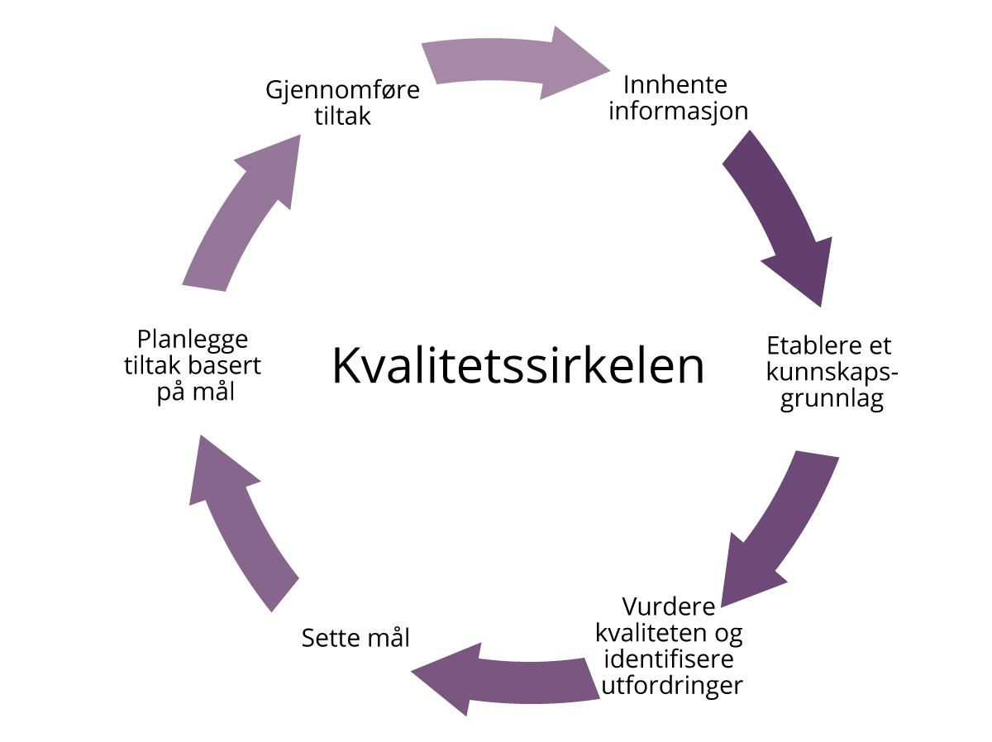
          - Fra Meld. St. 21 (2016–2017) Lærelyst – tidlig innsats og kvalitet i skolen
Begrepet kvalitetsutvikling viser til hele prosessen beskrevet i kvalitetssirkelen i figur 2.2. Kvalitetsvurdering viser til hvordan det hentes inn informasjon og etableres et kunnskapsgrunnlag om kvaliteten i skolen, og hvordan utfordringer identifiseres på bakgrunn av dette. Kvalitetsvurdering er et viktig element i kvalitetsutviklingen og ikke et mål i seg selv.

Kunnskapsgrunnlag for kvalitetsutvikling
Nasjonale myndigheter har ansvar for å samle inn og tilgjengeliggjøre et felles, bredt og relevant kunnskapsgrunnlag om kvaliteten i skolen. Brukerundersøkelsene, prøvefeltet, kompetansevurderinger, statistikk, analyse, evalueringer og de internasjonale undersøkelsene er deler av dette kunnskapsgrunnlaget.
Det felles kunnskapsgrunnlaget gir ikke alene et fullstendig bilde av kvaliteten i skolen. Kunnskapsgrunnlaget må fortolkes og vurderes i en kontekst. Overordnet del presiserer at alle ansatte i skolen må ta aktivt del i det profesjonelle læringsfellesskapet for å videreutvikle skolen. Det innebærer at fellesskapet reflekterer over verdivalg og utviklingsbehov, og bruker forskning, erfaringsbasert kunnskap og etiske vurderinger som grunnlag for opplæringen og for alle utviklingstiltak. Skoleeiere, skoleledere og lærere må se det nasjonale kunnskapsgrunnlaget og de nasjonale verktøyene og ressursene i sammenheng med lokale virkemidler og det lokale kunnskapsgrunnlaget for kvalitetsutvikling.
Det er viktig at summen av kartlegginger, rapporteringer og bruken av verktøy og ressurser som utvikles både nasjonalt og lokalt, ikke oppleves som en unødvendig belastning for elevene, lærerne eller skolelederne. Det som kartlegges, må begrunnes i reelle behov for informasjon. Informasjonen har liten verdi dersom den ikke følges opp med konstruktive tiltak. Dette understrekes også i overordnet del av læreplanverket.
Evalueringen av fagfornyelsen
Fagfornyelsen og det nye læreplanverket evalueres fram til 2025. Evalueringen skal gi kunnskap om utviklingen av læreplanene, kvaliteten på læreplanene, hvordan læreplanene tas i bruk og hvordan fagfornyelsen endrer skolen.
Evalueringen skal både brukes til å justere fagfornyelsen underveis og som grunnlag for fremtidig utvikling. Den utgjør en viktig del av kunnskapsgrunnlaget om skolen og vil gi verdifull informasjon om fagfornyelsen til myndigheter, skoleeiere, skoler, lærere og andre sentrale aktører.

Ulike roller, ansvar og behov
Systematisk kvalitetsutvikling i skolen krever samarbeid på alle nivåer. Nasjonale myndigheter, skoleeiere, skoleledere, lærere og andre ansatte har ut fra sine ulike roller et felles ansvar for å legge til rette for at skolen bidrar til læring, utvikling og danning for alle elever. De forskjellige rollene og aktørenes ansvar gjør at de har ulikt behov for informasjon om opplæringen. Dette kan skape spenninger. Slike spenninger kan imidlertid bearbeides gjennom dialog og samarbeid som er preget av gjensidig respekt, tillit og anerkjennelse for hverandres behov.
Nasjonale myndigheter har et overordnet ansvar for alle landets elever. For å ivareta dette ansvaret har myndighetene behov for et kunnskapsgrunnlag som gir et godt utgangspunkt for utforming av politikk, tiltak og satsinger. Nasjonale myndigheter har også et ansvar for å utvikle nasjonale verktøy og ressurser som skal støtte opp om kvalitetsutvikling i hele skolesystemet.
Skoleeierne har det overordnede lokale ansvaret for kvaliteten i opplæringen, og for at opplæringsloven og øvrig regelverk følges. De skal sørge for at skolene jevnlig vurderer i hvilken grad organiseringen, tilretteleggingen og gjennomføringen av opplæringen bidrar til å nå målene som er fastsatt i læreplanverket. De skal legge til rette for godt vurderings- og utviklingsarbeid i skolens profesjonelle læringsfellesskap.
Skolen skal være et profesjonsfaglig fellesskap der lærere, ledere og andre ansatte reflekterer over og fortolker sitt fellesoppdrag og vurderer og videreutvikler sin praksis. Dette slås fast i overordnet del. Her utdypes også de ulike rollene aktørene har i profesjonsfellesskapet og i skoleutviklingen. Aktørene skal sammen legge til rette for læring for alle elever, stimulere den enkeltes motivasjon, lærelyst og tro på egen mestring. Et velfungerende profesjonsfellesskap er avgjørende for godt kvalitetsutviklingsarbeid.
Det er lærerne som skal realisere skolens doble oppdrag gjennom undervisning og i andre møter med elevene. Profesjonsfellesskapet i skolen må håndtere komplekse sosiale og faglige oppgaver og bygger på et bredt kunnskapsgrunnlag. Deltakerne i profesjonsfellesskapet må individuelt og kollektivt fortolke tilgjengelig informasjon, sette informasjonen inn i en bredere kontekst og gjøre vurderinger av mulige tiltak. Det er derfor avgjørende at det legges til rette for at lærerne kan drive et godt og kontinuerlig utviklingsarbeid, og at de har en aktiv rolle i dette arbeidet.
Skoleledere skal lede det pedagogiske og faglige samarbeidet mellom lærerne og må involvere lærerne i prosesser og beslutninger. De skal legge til rette for godt vurderings- og utviklingsarbeid i skolens profesjonelle læringsfellesskap. Skolelederne skal gi retning og tilrettelegge for læring og utvikling.
Rapporten Om lærerrollen (2016) peker på at god profesjonsutvikling krever et samspill mellom myndigheter og arbeidsgiver og profesjonsfellesskapene. Myndigheter og arbeidsgivere legger rammer gjennom reguleringer og styring, mens profesjonsfellesskapet må drive et selvstendig utviklingsarbeid for å bygge et praksisfellesskap med felles kunnskapsgrunnlag og felles forståelse. Profesjonsfellesskapet må ha tilstrekkelig handlingsrom til å utvikle seg innenfra, samtidig som myndigheter og arbeidsgivere kan gi nødvendig og ønsket støtte ovenfra til denne utviklingen.
I et systematisk kvalitetsutviklingsarbeid er det viktig å anerkjenne at også foreldre har behov for informasjon og god dialog med skolen for å kjenne seg trygge på at deres barn får et opplæringstilbud med god kvalitet.
Elevmedvirkning bidrar til økt læring, trivsel og et bedre skolemiljø og til å skape tilhørighet og engasjement. Elevmedvirkning er tydeliggjort og forsterket gjennom fagfornyelsen og i det nye læreplanverket. Overordnet del slår fast at elevmedvirkning må prege skolens praksis. Kvalitetsutvikling i skolen innebærer derfor også å legge best mulig til rette for elevenes medvirkning.
Sluttrapporten fra ekspertgruppen for skolebidrag (2021) viser at kommuner og skoler som lykkes med å løfte kvaliteten på opplæringen, har gjort noen klare prioriteringer og har satt skolebasert vurdering i system. De vurderer og utvikler praksis som en del av daglig drift. Lærere og ledelse har en undersøkende og utforskende tilnærming til egen praksis og utvikler kunnskap om praksis som de bruker til å forbedre opplæringen. De legger skolens doble oppdrag til grunn, organiserer for kollektiv og individuell læring og praktiserer en høy grad av elevmedvirkning.
Skoleeiere som lykkes med å løfte kvaliteten på opplæringen, har en aktiv dialog fra klasserom til kommunestyre. De setter i gang prosesser der kommuner og skoler sammen bruker informasjon om elevenes læring og om skolemiljøet til å lage strategier for videre kvalitetsutvikling.

Videreutvikling av nasjonale verktøy og ressurser
Verktøyene og ressursene for kvalitetsutvikling må videreutvikles slik at de støtter opp under intensjonene i fagfornyelsen, det nye læreplanverket og opplæringsloven.

Involvering, medvirkning og beslutning
Involvering og medvirkning i utviklingen av ressurser og verktøy skjer på ulike måter og på ulike tidspunkt og nivåer.
For å utvikle ressurser med god kvalitet er det behov for involvering gjennom for eksempel utprøving og pilotering, tjenestedesignprosjekter, brukerpanel og brukerundersøkelser og evalueringer. På denne måten etableres et godt kunnskapsgrunnlag for beslutninger om videreutvikling.
Før viktige beslutninger eller veivalg tas, vil partene og sentrale aktører i sektor involveres, for eksempel gjennom brede høringer og høringskonferanser, deltakelse i arbeidsgrupper og referansegrupper. Det er nasjonale myndigheter som til slutt fatter beslutninger og som står til ansvar for verktøyene, ressursene og kunnskapsgrunnlaget som tilbys fra nasjonalt hold.
Referansegruppen for fagfornyelsen, der de sentrale partene i skolesektoren er representert, har en sentral rolle i arbeidet med kvalitetsutvikling i skolen. Referansegruppen har vært og skal fortsatt være en dialog- og drøftingspartner for nasjonale utdanningsmyndigheter. Den skal også bidra med god forankring i sektoren og involveres før det tas beslutninger som medfører omfattende endringer i verktøy og ressurser for kvalitetsutvikling.
Referansegruppen for fagfornyelsen består, i tillegg til Kunnskapsdepartementet, av Utdanningsforbundet, KS, Elevorganisasjonen, Skolelederforbundet, Norsk Lektorlag, Skolenes landsforbund og Sametinget.

Utvikling av verktøy og ressurser for kvalitetsutvikling
Nasjonale myndigheter utvikler og gjennomfører undersøkelser og prøver som bidrar til et felles kunnskapsgrunnlag om prioriterte områder i skolen. Elevundersøkelsen gir for eksempel informasjon om elevenes trivsel og opplevelse av skole- og læringsmiljøet. Dagens nasjonale prøver og kartleggingsprøver gir informasjon om elevenes grunnleggende ferdigheter og kompetanse i fag og fagområder. Undersøkelsene og prøvene gir støtte til underveisvurdering og kvalitetsutvikling på alle nivåer i skolen. I tillegg gir også statistikk over skolenes standpunkt- og eksamenskarakterer informasjon om elevenes faglige nivå.
Nasjonale myndigheter tilbyr ulike verktøy og ressurser, som for eksempel statistikkbanken, analysebrett, ståstedsanalyse og mal for tilstandsrapport. I lys av fagfornyelsen er verktøyene oppdatert for å støtte bedre opp under vurderingen av opplæringskvaliteten og kvalitetsutviklingsprosesser. De skal fortsatt jevnlig videreutvikles på bakgrunn av tilbakemeldinger fra brukerne.
Under følger en oversikt over planlagte og igangsatte endringer i ulike verktøy og ressurser slik at de tilpasses de nye læreplanene, og hvordan vi legger til rette for involvering i arbeidet.

Elevundersøkelsen
Elevundersøkelsen revideres i tidsrommet 2021–2024. Elevundersøkelsen vil få oppdatert innhold som er tilpasset nytt regelverk og nye læreplaner. Undersøkelsens formål og målgrupper vil gjennomgås, undersøkelsen skal bli kortere og det utvikles en ny teknisk løsning for gjennomføring og formidling av resultater.
Elevundersøkelsen er viktig for mange. Revisjonsarbeidet skal være en åpen og inkluderende prosess med god involvering av både elever, foreldre, lærere, skoleledere, skoleeiere, statsforvaltere og andre interessenter og organisasjoner.
Prosjektet har hatt en utredningsfase fra november 2020 til juni 2021. I perioden fra juni 2021 til desember 2024 vil det gradvis utvikles faglig og teknisk innhold i tråd med brukerbehov og vurderinger fra forskningsmiljøene.
Utdanningsdirektoratet har etablert en egen referansegruppe for prosjektet. Referansegruppen involveres og gir innspill i forkant av viktige veivalg. Prosjektet vil i løpet av høsten 2021 foreslå hvordan god involvering skal sikres, spesielt av elever og forskere underveis i utviklingsprosessen.
Referansegruppen for fagfornyelsen involveres og gir innspill i forkant av viktige veivalg som besluttes av Kunnskapsdepartementet.

Prøvefeltet
Dagens nasjonale prøver og kartleggingsprøver erstattes med nye prøver som er tilpasset fagfornyelsen og som har tydeligere formål. På bakgrunn av utredninger og anbefalinger fra Utdanningsdirektoratet, har regjeringen besluttet å utvikle to prøvetyper: én prøvetype som gir lærerne støtte til underveisvurdering, og én prøvetype som gir grunnlag for kvalitetsutvikling på skolenivå, skoleeiernivå og nasjonalt nivå. Utredningene og anbefalingene er lagt fram i referansegruppen og partene har gitt innspill underveis i prosessen.
Høsten 2021 settes av til videre utredning og dialog om sentrale spørsmål og veivalg. Tidspunkt for beslutninger om innretning av prøvene settes til våren 2022. Da må det fattes beslutninger om hvilke fag og ferdigheter som skal prøves, hvilke trinn prøvene skal ligge på, hvilke prøver som skal være obligatoriske/frivillige, gjennomføringsfrekvens og regler for fritak og tilrettelegging.
Det opprettes separate bruker- og referansegrupper i Utdanningsdirektoratet, som skal følge prøveutviklingen gjennom hele prosessen. I utviklingen skal brukergruppene blant annet delta i prioriteringsmøter og brukertesting.
Referansegruppen for fagfornyelsen involveres og gir innspill i forkant av viktige veivalg som besluttes av Kunnskapsdepartementet.
Inntil nye prøver er på plass vil dagens nasjonale prøver og kartleggingsprøver videreføres og tilpasses nytt læreplanverk.

Internasjonale undersøkelser
Norge deltar i flere internasjonale utvalgsundersøkelser, som for eksempel PISA, PIRLS, TIMSS og ICCS. De internasjonale undersøkelsene er et viktig supplement til nasjonale verktøy og ressurser for kvalitetsutvikling. De viser for eksempel utviklingen over tid når det gjelder elevenes kompetanse i noen fag og ferdigheter. Undersøkelsene gir også informasjon om andre forhold, som læringsmiljø, trivsel, motivasjon og betydningen av elevenes hjemmebakgrunn for resultatene. Det er naturlig å se helhetlig på de internasjonale undersøkelsene når elevundersøkelsen er revidert og nye prøver er på plass.

Eksamen og elevvurdering
Dagens eksamenssystem er en viktig kvalitetssikring for elevene, lærerne og skolene. Elevene får en ekstern vurdering av sin fagkompetanse, og eksamenskarakterene gir en tilbakemelding til skolene og lærerne om hvordan eksterne sensorer vurderer elevenes kompetanse. Denne tilbakemeldingen kan bidra til at skolen og lærerne justerer egen praksis og oppnår en mer rettferdig vurderingspraksis. Det gjelder tilbakemeldingen både fra sentralt og lokalt gitt eksamen.
Når læreplanene har fått nytt innhold, må også vurderingsordningene tilpasses. Vurderingsordningene i fag og endringer i forskriftsbestemmelsene om vurdering var på høring og ble fastsatt våren 2020. Lærelyst ble for eksempel tatt inn i formålet med vurdering i fag, og noen fag endret eksamensform.
Ny omtale av standpunktvurdering i de nye læreplanene og nasjonale veiledende kjennetegn på måloppnåelse i flere fag skal støtte oppunder standpunktvurderingen.
Innholdet i eksamen og eksamensoppgaver i de ulike fagene er under utvikling. For første gang er det tatt i bruk pilotering av oppgaver i utviklingen. Det betyr at oppgavetypene skal prøves ut med elever i flere omganger. Det er laget forslag til eksempeloppgaver som lærere og elever kan gi tilbakemelding på. Tilbakemeldinger og analyser fra utprøvingene danner grunnlaget for utforming av nye eksamensoppgaver.
Etter 2022 planlegges det også å gjennomføre ulike utprøvinger knyttet til vurdering og eksamen, for eksempel forsøk med vurdering uten karakter i orden og oppførsel og utprøving av eksamen i praktiske og estetiske fag.
Flere av endringene i eksamen i lys av fagfornyelsen er en oppfølging av eksamensgruppens rapporter som ble laget av organisasjonene og vurderingsforskere i universitets- og høyskolesektoren. Koronapandemien og avlysning av eksamen våren 2020 og 2021 har imidlertid påvirket både arbeidet med eksamen og selve involveringen i den kortsiktige oppfølgingen av eksamensgruppens arbeid. For å bedre involveringen opprettet Utdanningsdirektoratet høsten 2020 en egen partssammensatt referansegruppe for eksamen og vurdering i fagfornyelsen. Både direktoratets og departementets referansegrupper skal holdes informert og være involvert i diskusjonene om utvikling, viktige veivalg og prioriteringer.

Analysebrett
I juni 2021 lanserte Utdanningsdirektoratet analysebrett som er et nytt verktøy for å innhente og vise informasjon om status og utvikling som en del av kunnskapsgrunnlaget i egen fylkeskommune, kommune og skole. Analysebrett presenterer statistikk på en enklere og mer brukervennlig måte.
Verktøyet er utviklet i tett samarbeid med sektor, og det er gjennomført innspillsrunder i forkant av utviklingen og brukertester i utviklingsperioden.

Ståstedsanalysen
Ny versjon av ståstedsanalysen publiseres høsten 2021. Ståstedsanalysen for skoler er et frivillig refleksjonsverktøy til bruk i skolebasert vurdering og til analyse av lokale kompetansebehov. Verktøyet kan styrke profesjonsfellesskapet ved å legge til rette for drøfting av sammenhengen mellom resultater og praksis.
Den nye ståstedsanalysen for skoler ble pilotert av et utvalg skoler våren 2021 og blir jevnlig oppdatert etter innspill fra brukere.

Mal for tilstandsrapport
Malen for tilstandsrapport er et frivillig verktøy som skal støtte skoleeier i å lage en årlig rapport om tilstanden i opplæringen. Malen for tilstandsrapport skal flyttes til Utdanningsdirektoratets nettsider og bygges opp på nytt. Den nye malen baserer seg på samme innhold og statistikk som i Skoleporten, men får ny funksjonalitet og utforming.
Det er gjennomført en rekke brukertester med skoleeiere og eksterne veiledere. Innspill og tilbakemeldinger blir innarbeidet i det nye verktøyet.

Særlig om samiske ressurser og verktøy
Ulike verktøy og ressurser må tilpasses elever som får opplæring i og på samisk. Brukerundersøkelser og prøver må oversettes til de samiske språkene. De samiske leseprøvene kan imidlertid ikke være rene oversettelser av de norske leseprøvene, da de norske leseprøvene er utviklet med utgangspunkt i både et annet læreplanverk og et annet tekstutvalg.
Det er utviklet en egen resultatrapport for nasjonale prøver i lesing på samisk. Utdanningsdirektoratet og Samisk Høgskole er i dialog med Sametinget om hvordan nasjonale prøver kan gi Sametinget informasjon om samiske elevers leseutvikling uten at det går utover elevenes personvern.
Som beskrevet innledningsvis, er det få elever som har opplæring i og på samisk. Det kan derfor være en utfordring å skaffe et godt kvantitativt kunnskapsgrunnlag om disse elevene. Ressurser og verktøy må utvikles slik at de kan bidra til kvalitetsutviklingsarbeid i den samiske skolen. Utviklingen må gjøres i dialog med Sametinget.

Støtte til å ta i bruk verktøy og ressurser for kvalitetsutvikling
Et viktig kjennetegn ved skoler som lykkes med kvalitetsutvikling, er at de har kompetanse i å kartlegge og fortolke informasjon slik at resultatet kan danne grunnlag for utviklingsarbeid.
Å bevege seg fra kunnskapsinnhenting til kvalitetsutvikling forutsetter at lærere, ledere og skoleeiere drøfter og fortolker resultater. Denne prosessen bidrar til å utvikle vurderingskompetanse og forståelse av hva som kan være realistiske og hensiktsmessige tiltak basert på resultatene.
Staten bidrar med betydelige ressurser til etter- og videreutdanning for lærere og ledere, for eksempel gjennom tilskuddsordninger for lokal kompetanseutvikling. Regjeringen nedsetter høsten 2021 et offentlig utvalg som skal vurdere og foreslå ulike modeller for etter- og videreutdanning, og vurdere hvordan tiltakene kan stimulere til et systematisk kvalitetsutviklingsarbeid over hele landet.
Utdanningsdirektoratet har også utviklet ulike ressurser og verktøy for å støtte lokale analyseprosesser, for eksempel digitale kompetansepakker, kompetansetilbud for skolemiljø og Oppfølgingsordningen.

Oversikt over ulike prosesser
Denne modellen illustrerer ulike prosesser i utviklingen av de forskjellige verktøyene og ressursene for kvalitetsutvikling. Beslutninger som tas, får konsekvenser for prosessene videre. Når vi legger opp til bred involvering, må vi også være åpne for at tidsplaner og prosesser kan endres underveis. Derfor må det sikres tilstrekkelig fleksibilitet, slik at eventuelle behov for å gjøre justeringer underveis blir ivaretatt.
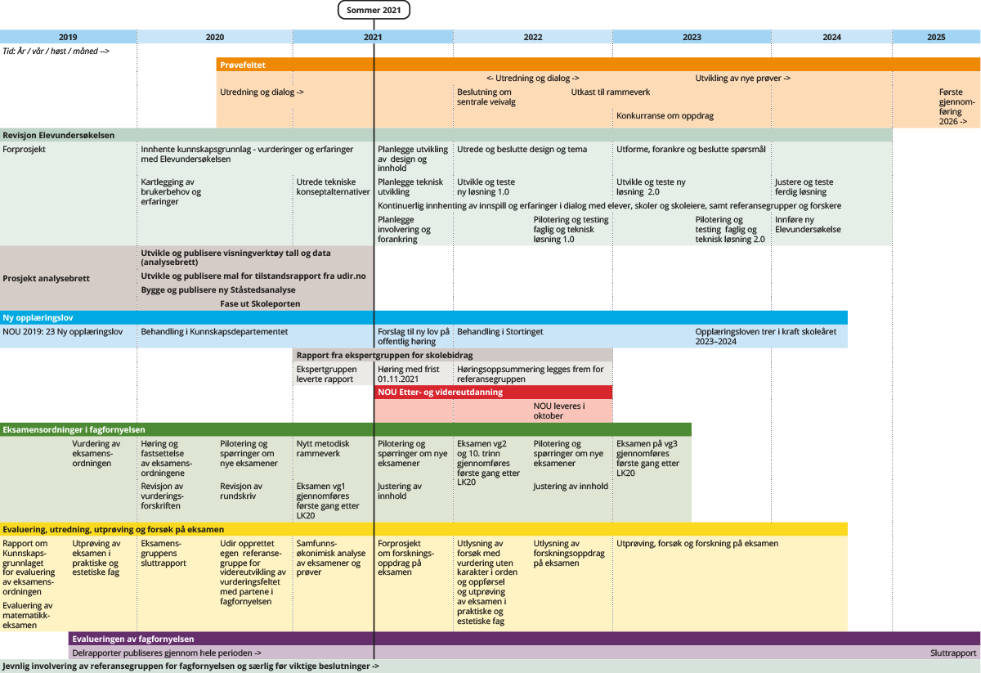

Mer informasjon om evalueringen av fagfornyelsen
Rapporten «Om lærerrollen»
Ekspertgruppen for skolebidrag: En skole for vår tid
Mer informasjon om utviklingen av nye prøvertyper
Mer informasjon om eksamensgruppen (udir.no)

